
渔乐生活APP
可行性分析报告
Feasibility study report

文件状态：  [√]草稿  [ ]正式发布  [ ]正在修改 | 文件标识： | PRD2018-G07-FSR
文件状态：  [√]草稿  [ ]正式发布  [ ]正在修改 | 当前版本： | 0.1.0
文件状态：  [√]草稿  [ ]正式发布  [ ]正在修改 | 作者：
文件状态：  [√]草稿  [ ]正式发布  [ ]正在修改 | 完成日期： | 未完成

版 本 历 史
版本/状态 | 作者 | 参与者 | 起止日期 | 备注
0.1.0 | 陈帆，张荣阳，刘浥 | 陈帆，张荣阳，刘浥 | 2018/10/12-2018/10/13 | 起草

可行性分析(研究)报告(FSR,feasibility study report)
说明：
l.《可行性分析(研究)报告》(FAR)是项目初期策划的结果，它分析了项目的要求、目标和环境；提出了几种可供选择的方案；并从技术、经济和法律各方面进行了可行性分析。可作为项目决策的依据。
2.FAR也可以作为项目建议书、投标书等文件的基础。

目录
版 本 历 史 2
可行性分析(研究)报告(FAR) 3
1 引言 6
1.1 标识 6
1.2 背景 6
1.2.1 项目提出者 6
1.2.2 项目要求 6
1.2.3 项目目标 6
1.2.4 实现环境 6
1.2.5 限制条件 7
1.3 项目概述 7
1.3.1 文档适用项目 7
1.3.2 软件用途 7
1.3.3 项目功能点 8
1.3.4 项目历史 8
1.3.5 项目用户 9
1.3.6 开发团队 9
1.4 术语定义 9
1.5 文档概述 10
2 引用文件 11
3 可行性分析的前提 11
3.1 项目的要求 11
3.2 项目的目标 11
3.3 项目的环境、条件、假定和限制 11
3.3.1 硬件、软件、运行环境和开发环境方面的条件和限制 12
3.3.2 项目经费限制 12
3.3.3 所建议系统的运行寿命的最小限制 12
3.4 进行可行性分析的方法 12
4 经济可行性(成本----效益分析) 12
4.1 投资 12
4.2 预期的经济效益 12
4.2.1 一次性收益 12
4.2.2 非一次性收益 13
4.2.3 不可定量的收益 13
4.2.4 收益/投资比 13
4.2.5 投资回收周期 13
4.3 市场预测 13
4.4 项目收支预算表格 14
5 技术可行性(技术风险评价) 14
5.1 人员 15
5.2 环境 15
5.3 投资 15
5.3.1 资金 15
5.3.2 人力 16
5.4 设备 16
5.5 关键技术分析 16
5.5.1 网页后端 16
5.5.2 网页前端 18
5.5.3 数据库 18
5.5.4 处理和数据流程 19
5.6 所建议的系统 19
5.6.1 对所建议的系统的说明 19
5.6.2 数据流程和处理流程 20
5.6.3 与原系统的比较(若有原系统) 22
5.6.4 影响(或要求) 23
5.6.5 设备 23
5.6.6 软件 23
5.6.7 开发 23
5.6.8 环境 23
5.6.9 经费 24
5.6.10 局限性 24
6 法律可行性 24
7 用户操作可行性（操作可行性） 25
8 项目干系人 25
9 项目功能点 27
10 项目风险 28
10.1 项目风险类别定义 28
10.2 项目风险概率和影响定义 28
10.3 项目风险状态定义 28
10.4 风险评估 29
10.5 风险控制 29
11 其他与项目有关的问题 30
12 注解 31
13 可行性分析报告总结 31
14 附录 31

- 引言
  - 标识
文件标识： | PRD-2018-G07-FSR
当前版本： | 0.1.0
  - 背景
    - 项目提出者
姓名 | 联系电话 | 邮箱 | 地址
杨枨 | 13357102333 | yangc@zucc.edu.cn | 理四504
侯宏仑 | 13071858629 | houhl@zucc.edu.cn | 理四501
    - 项目要求
随着社会的进步与发展，人们的生活水平都有了显著提高，垂钓的运动的热潮也因此被掀起。为了响应垂钓运动的热潮，满足垂钓爱好者的需求，我们设计开发“渔乐生活APP”。
项目要求开发的“渔乐生活APP”是一款专为钓鱼爱好者量身打造，集查钓点、晒渔获、寻钓友、组队出钓、学习钓鱼技巧、掌握钓鱼知识 ,了解钓鱼百科，查看钓鱼新闻、钓鱼搞笑段子等专业化的钓鱼人掌上移动工具。
    - 项目目标
开发出一款解决垂钓者“什么地方钓、和谁一起钓、怎么钓、如何更好地钓、如何分享钓鱼收获、如何获取最新钓鱼资讯”的专业化钓鱼人掌上移动工具。
目标 | 比重
方便师生的课下交流，使教学更加有效 | 30%
方便教师管理学生的作业和学习情况 | 30%
学习资源稳定方便的获取 | 10%
界面简单容易操作 | 10%
帮助有兴趣的同学了解这门课程 | 10%
记录软件工程课程发展 | 10%

    - 实现环境
可用实现环境表：
服务器 | 云服务器（待采购）
开发平台 | Android Studio、Hbuilder
前端-管理员 | HTML5+CSS+JavaScript
前端-用户 | Java(android)
后 台 | 未定
数 据 库 | MySQL
其他软件 | Microsoft office系列软件，Rational系列软件  Axure RP界面设计软件  SourceTree git管理软件

项目组成员空余时间表：
 | 周一 | 周二 | 周三 | 周四 | 周五 | 周六 | 周日
上午-1 | 张赵刘陈林 | 张赵刘陈林 |  | 赵林 | 赵刘林 | 张赵刘陈 | 刘陈林
上午-2 | 赵陈 |  |  |  |  | 张赵刘陈 | 刘陈林
下午-1 | 赵陈 | 张 | 林 | 张刘 | 刘陈林 | 张赵刘陈林 | 赵刘陈林
下午-2 | 赵陈 | 张陈 | 刘林 | 张刘 | 刘陈林 | 张赵刘陈林 | 赵刘陈林
晚修 | 张赵陈林 | 赵陈林 | 赵陈林 | 张刘林 | 张赵刘陈林 | 张赵刘陈林 | 赵刘陈林

成功地开发该网站，我们首先需要得到教师和学院的支持和认可；还需要得到教师，同学的高度配合；其次我们团队有较好的合作精神，工作能力和有空余时间。
    - 限制条件
网站功能范围：1.信息发布2.资料下载3.交流互动。不再另外开设可供教师和学生使用的邮箱，如有邮件都将使用个人自己在其他网站上的邮箱。
技术限制 | 组员尚且对技术掌握程度不深
经费限制 | 人均26.5元每小时预算
法律限制 | 本项目实施合法合规
  - 项目概述
    - 文档适用项目
“渔乐生活APP”开发
    - 软件用途
我们做这个“渔乐生活APP”，是一个专门为垂钓爱好者设计开发的掌上移动工具。它的主要用户是希望提升自己钓鱼生活品质的钓友。另一类用户是对该APP进行后台管理的运营人员。
它的主要功能是解决垂钓者“什么地方钓、和谁一起钓、怎么钓、如何更好地钓、如何分享钓鱼收获、如何获取最新钓鱼资讯”的难题。
    - 项目功能点
功能点描述 | 可使用角色
课程页面上要有对软件工程系列课程的介绍以及对授课老师的介绍（教学计划，国际国内背景，选前需修课，教师科研成果，教学风格） | 教师
课件，模板，参考资料，优秀作业，教学视频，音频资料的下载。并且即使更新。教师和学生通过账号下载，游客无法下载，只能在线浏览。 | 教师、学生
提供教师信息发布栏，用于教师发布作业，临时变更课程通知等 | 教师
需要由网站导航栏，用户网站指南。导航栏上提供链接，可以跳转到选课网以及其他有需要的网站上。（学院内网站相关主题网站） | 教师，学生
提供课件，教学视频等教学资料的下载功能。（包括历年试卷，电子教材，补课资料）并且下载速度要有保证（保证10人同时下载速度到达50kb/s） | 学生
网站提供密码找回功能，通过提问方式。 | 学生
网站要有文章搜索功能。 | 学生

    - 项目历史
项目阶段 | 具体内容 | 参与人员 | 起止时间
初始阶段 | 完成可行性分析报告、项目计划 | 陈帆、张荣阳、赵伟宏、林翼力、刘浥 | 2018/09/21-？

    - 项目用户
用户类别 | 具体说明
钓鱼用户 | 注册了账号的钓鱼爱好者
管理员 | 对该APP进行后台管理的人员
    - 开发团队
姓名 | 角色 | 联系电话 | 邮箱 | 地址
张荣阳 | 组长 | 13372536516 | 31601376@stu.zucc.edu.cn | 弘毅1-608
赵伟宏 | 组员 | 13588151048 | 31601378@stu.zucc.edu.cn | 弘毅1-608
林翼力 | 组员 | 13588759320 | 31601355@stu.zucc.edu.cn | 弘毅1-603
刘浥 | 组员 | 13588742787 | 31601356@stu.zucc.edu.cn | 弘毅1-603
陈帆 | 组员 | 17195864903 | 31601345@stu.zucc.edu.cn | 弘毅1-524

  - 术语定义
术语 | 解释
PRD | Product Requirement Document，产品需求文档，PRD文档是产品项目由“概念化”阶段进入到“图纸化”阶段的最主要的一个文档，其作用就是“对市场需求文档中的内容进行指标化和技术化”，这个文档的质量好坏直接影响到研发部门是否能够明确产品的功能和性能。
RSA | IBM Rational Software Architect -- IBM软件开发平台的一部分 – 是IBM在2003年二月并购Rational以来，首次发布的Rational产品。
RUP | Rational Unified Process，统一软件开发过程，统一软件过程)是一个面向对象且基于网络的程序开发方法论。根据Rational(Rational Rose和统一建模语言的开发者)的说法，好像一个在线的指导者，它可以为所有方面和层次的程序开发提供指导方针，模版以及事例支持。 RUP和类似的产品
UML | Unified Modeling Language (UML)又称统一建模语言或标准建模语言，是始于1997年一个OMG标准，它是一个支持模型化和软件系统开发的图形化语言，为软件开发的所有阶段提供模型化和可视化支持，包括由需求分析到规格，到构造和配置。
IDEA | 一款用于Java开发，功能强大的集成开发环境
Hbuilder | 一款用于网页前端开发，功能强大的集成开发环境
SourceTree | 一款Git的可视化管理工具
AXure RP | 一个产品经理必备的交互原型设计工具。Axure RP能够高效率制作产品原型，快速绘制线框图、流程图、网站架构图、示意图、HTML 模版等，它可以辅助产品经理快速设计完整的产品原型，并结合批注、说明以及流程图、框架图等元素将产品完整地表述给各方面设计人员，如 UI、UE 等等，并在讨论中不断完善。
Android Studio | Android Studio 是谷歌推出一个Android集成开发工具，基于IntelliJ IDEA. 类似 Eclipse ADT，Android Studio 提供了集成的 Android 开发工具用于开发和调试。

  - 文档概述
本文档作为开发“渔乐生活APP”的可行性分析报告，在其中，我们项目开发成员会系统地分析此项目的前提、可选择的开发方案、系统选择、经济可行性、技术可行性、法律可行性、用户使用可行性，以此保证后续开发工作的顺利展开。
本文档分配模块：
模块 | 执笔者 | 协作者
引言 | 陈帆
引用文件 | 陈帆
可行性分析的前提 | 陈帆
经济可行性(成本----效益分析) | 陈帆
技术可行性(技术风险评价) | 刘浥
法律可行性 | 刘浥
用户使用可行性 | 刘浥
项目干系人 | 刘浥
项目功能点 | 张荣阳
项目风险 | 张荣阳
其他与项目有关的问题 | 张荣阳
注解 | 张荣阳
可行性分析报告总结 | 张荣阳
附录 | 张荣阳

- 引用文件
[1] 张海藩,牟永敏.软件工程导论（第六版）
[2] GB+T-8567-2006.国标《计算机软件文档编制规范》
[3] GB/T19000—2008/ISO9000.国标《质量管理体系 基础和术语》
[4] PRD2018-G07-需求工程项目计划
[5] PRD-2017-G01-可行性研究报告v3.1.6
- 可行性分析的前提
  - 项目的要求
本项目要求开发团队在17周时间内（截止时间为?????????）完成“渔乐生活APP”项目的开发与实施计划。
这个APP的主要目的是解决垂钓者“什么地方钓、和谁一起钓、怎么钓、如何更好地钓、如何分享钓鱼收获、如何获取最新钓鱼资讯”的难题。
①描述主要功能：——————————————————————————
②描述负载能力：——————————————————————————
③描述项目包含的所有文档：—————————————————————
- g文档要求提交可行性分析报告、项目章程、总体项目计划，包括WBS,OBS,GANT等过程性附件、需求开发计划、需求变更控制文档、需求规格说明书、系统设计计划、概要设计说明书、质量保证计划、编码与系统实现计划、测试计划、工程部署计划、培训计划、系统维护计划、项目总结报告等。
④为确保项目的顺利实施，
- 、实施组内奖惩制度。
- 、实施组内任务互查制度。
- 、定期举行组内会议（每周周四晚上20:25,弘毅1-608寝室）。
- 、根据情况，举行临时会议。
- 、为适应敏捷开发，实施小组绩效评价而非个人绩效评价。
  - 项目的目标
随着社会的进步与发展，人们的生活水平都有了显著提高，垂钓的运动的热潮也因此被掀起。为了响应垂钓运动的热潮，满足垂钓爱好者的需求，我们设计开发“渔乐生活APP”。
项目要求开发的“渔乐生活APP”是一款专为钓鱼爱好者量身打造，集查钓点、晒渔获、寻钓友、组队出钓、学习钓鱼技巧、掌握钓鱼知识 ,了解钓鱼百科，查看钓鱼新闻、钓鱼搞笑段子等专业化的钓鱼人掌上移动工具。
  - 项目的环境、条件、假定和限制
    - 硬件、软件、运行环境和开发环境方面的条件和限制
本项目小组统一采用windows操作系统进行开发
硬件：租用一台云服务器（未定）
软件：windows7和windows10操作系统，Microsoft Office，Microsoft Project，Axure RP，IBM Rational RequisitePro，IBM Rational Software Architect, Hbuilder,Android Studio,Eclipse,SourceTree
    - 项目经费限制
人均20.86元每小时预算。
    - 所建议系统的运行寿命的最小限制
2年
7*23小时（夜间进行更新操作）

  - 进行可行性分析的方法
从经济可行性，技术可行性，操作可行性，法律可行性方面进行研究论证。调查市场上现存的各种类似与本项目的产品，研究这些产品的优缺点，局限性等情况，以及对学生，管理员，老师和相关技术人员进行走访调查，其结果供本项目参考，并最终整合生成可行性报告，提出所建议的系统方案。

- 经济可行性(成本----效益分析)
  - 投资
投资对象 | 投资金额
云服务器 | 未定
域名（参考万网COM域名） | 未定
人力费用 | 16周，7天一周，每天工作1小时，组员5人，共计11681.6元。但因为是课程项目，所以人力费用不计入项目费用。
共计 | 未定

  - 预期的经济效益
此项目为非盈利项目
    - 一次性收益
此项目为非盈利项目
    - 非一次性收益
钓鱼爱好者通过这个APP分享钓鱼生活和得到便利。
    - 不可定量的收益
无
    - 收益/投资比
此项目为非盈利项目

    - 投资回收周期
此项目为非盈利项目
  - 市场预测
预计钓鱼爱好者可以通过这个APP分享自己的钓鱼生活、得到钓鱼技巧的知识以及选择如何钓鱼（时间、地点、和谁相伴），在其中获得和钓友交流的机会。

  - 项目收支预算表格
项目进程 | 行列 | 货币资金 |  | 备注
项目进程 | 行列 | 月度计划 | 年度计划 | 备注
一、初期投入资金 | 1 | / | / | /
（1）UML建模工具 | 1 | / | / | 学习工作使用
（2）AxureRP | 1 | / | / | 学习工作使用
（3）Office | 1 | / | / | 学习工作使用
（4）IBM Rational Software Architect | 1 | / | / | 学习工作使用
（5）个人电脑及其windows操作系统 | 1 | / | / | 学习工作使用
（6）Vmware | 1 | / | / | 学习工作使用
二、初期必要支出 | 2 | / | / | /
（1）域名 | 2 | / | / | 暂未购买
（2）服务器 | 2 | / | / | 暂未购买
三、过程性支出 | 3 | / | / | /
（1）人力支出 | 3 | -3129 | -37548 | 16周，7天一周，每天工作1小时，组员5人，共计11681.6元。但因为是课程项目，所以人力费用不计入项目费用。
四、增资情况 | 4 | / | / | /
五、其他款项 | 5 | / | / | /
年度总计： | 6 | 0 | 0 | /
财务负责人：张荣阳

- 技术可行性(技术风险评价)

  - 人员
本次项目的人员为项目经理胡子阳，与开发人员徐洁岑，何圳青，陈哲凡，吴苏琪，以下是上述人员所具备的技能：
胡子阳 | 了解瀑布模型的开发过程，具有良好的人员沟通与组织能力。
徐洁岑 | 具有网页快速原型的开发能力，与客户有较好的沟通能力。  了解基本的前端技能（HTML5 + CSS + JavaScript+jQuery），能使用插件，能较好的使用界面原型设计工具Axure RP，能较好的使用版本控制工具Git能用它用作代码的编写的项目的开发。
何圳青 | 具有网页后端开发能力，能非常好的完成项目经理的任务。  曾经参与开发一个电商网站的部分功能，对JFinal框架较为熟悉，熟悉SQL语句，了解基本的前端技能。
陈哲凡 | 了解瀑布模型的开发过程；  曾开发《校园内网资源分享平台》  具有网页后端的开发经验（Python + Django + SQLite/MySQL/PostgreSQL）；  了解基本的前端技能（HTML5 + CSS + JavaScript），但不熟悉前端框架，能配合前端开发人员；  能熟练使用版本控制工具（Git）策略以进行多人开发。
吴苏琪 | 了解瀑布模型的开发过程；  具有网页前端的开发经验：曾开发《校园内网资源分享平台》的前端，了解基本的前端技能（HTML5 + CSS + JavaScript），了解bootstrap前端框架；  具有网页后端的开发经验：曾使用ASP+JavaScript+Access制作过公司网站；  具有网页快速原型的开发能力：对制作原型的工具（Axure RP）有所了解；  对Java web有所了解；  有良好的沟通能力：曾经做过项目访谈，访谈过吴明晖老师、俞雪永老师、杨枨老师

  - 环境
- 项目组拥有固定的开会场所（理四-509/理四-223），以保证成员能处于安静的环境下开会。
- 项目组购置了较大的百度云网盘供成员使用。
- 项目组购置了迅雷会员供组员使用。
- 项目组拥有私人（不对外公开）的git仓库。

  - 投资
    - 资金
本项目暂时没有资金的外界支持，一切所需购置的物品由项目经理与成员均摊。

    - 人力
项目组成员本学期腾出了课时为该项目工作，以下是项目组成员的每周的可用时间表。
 | 周一 | 周二 | 周三 | 周四 | 周五 | 周六 | 周日
上午-1 | 徐、吳、何 | 陈、徐、何、胡 |  |  |  | 陈、何、胡 | 陈
上午-2 | 吳 | 陈、徐、何、胡 |  |  |  | 陈、何、胡 | 陈
下午-1 | 陈、徐、吳、何、胡 | 徐、胡 | 陈、徐  何 |  | 陈、徐、何 | 何、胡 | 吳
下午-2 | 陈、徐、吳、胡 | 徐、胡 | 陈、徐、何 | 徐、吳、何 | 陈、徐、何 | 何、胡 | 吳
晚修 | 陈、徐、吳、何 | 徐、何、胡 | 徐、何、胡 | 徐、吳、何、胡 | 陈、徐、吳、何、胡 | 陈、吳、何、胡 | 陈、徐、吳、何

  - 设备
项目组目前还没有物理服务器，拥有以下开发设备。
胡子阳 | 华硕笔记本电脑i74710一台（文档编写）
徐洁岑 | Thinkpad T470p 一台（代码开发、文档制作）
何圳青 | Lenovo R720 一台 （代码开发、文档制作）
吴苏琪 | Dell insprion7557 一台（代码开发、文档制作）
陈哲凡 | Macbook Pro一台（代码开发）、Surface Laptop一台（文档制作）、普通台式机一台
公用

  - 关键技术分析

    - 网页后端
序号 | 主要使用的语言 | 框架 | 优点 | 缺点 | 评价
1 | Python | Django | 入门难度低；  文档丰富；  社区活跃；  适合轻量级网站的快速开发；  组内有一成员具有该框架的开发经验； | 组内大部分成员对Python并不熟悉；  不适合开发对性能要求高的网站；
2 | Java | Spring | 文档丰富；  社区活跃；  组内大部分成员对Java语言较Python来说更熟悉；  环境在服务器上易配置； | 组内没有成员对该框架有过开发经验；  功能繁杂，学习难度较方案一更大；

    - 网页前端
序号 | 使用的语言 | 框架 | 优点 | 缺点 | 评价
1 | HTML5 | Bootstrap | 必备； | 无 | 此为组员都了解的技能；
2 | JavaScript | jQuery | 代码量少；  社区活跃；  功能强大； | 无 | 此技能学习难度小，入手快。
3 | CSS | Bootstrap | 代码量小；  效果好看； | 无 | 此技能学习难度小，入手快。

    - 数据库
序号 | 数据库名称 | 优点 | 缺点 | 评价
1 | SQL server | 企业级；  稳定； | 非开源；  只能在Windows平台上使用;  过于巨大; | 不符合团队情况，不予考虑。
2 | MySQL | 开源；  易于安装；  支持多平台； | 功能没有企业级数据库强大 | 考虑项目情况，MySQL足够用
3 | SQLite | 超轻型；  支持多平台；  易于转移； | 在并发读写方面表现不理想。 | 适用于开发过程中使用，而非最终发布使用。
4 | PostgreSQL | 开源；  稳定性极强；  支持完整的SQL标准； | 不适合在Windows环境下使用。 | 和MySQL旗鼓相当，是最终版本可以考虑的数据库。

    - 处理和数据流程
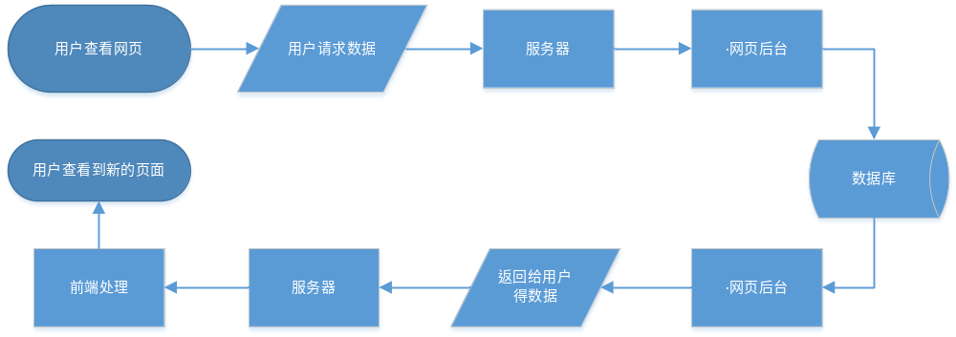
  - 所建议的系统
通过对用户需求的分析，本团队制定出如下的系统来满足用户的需求。我们在满足用户需求的同时也要考虑网站的负载和响应速度等问题，同时网站还应该具有较高的可维护性和可扩展性，增加网站的使用寿命。
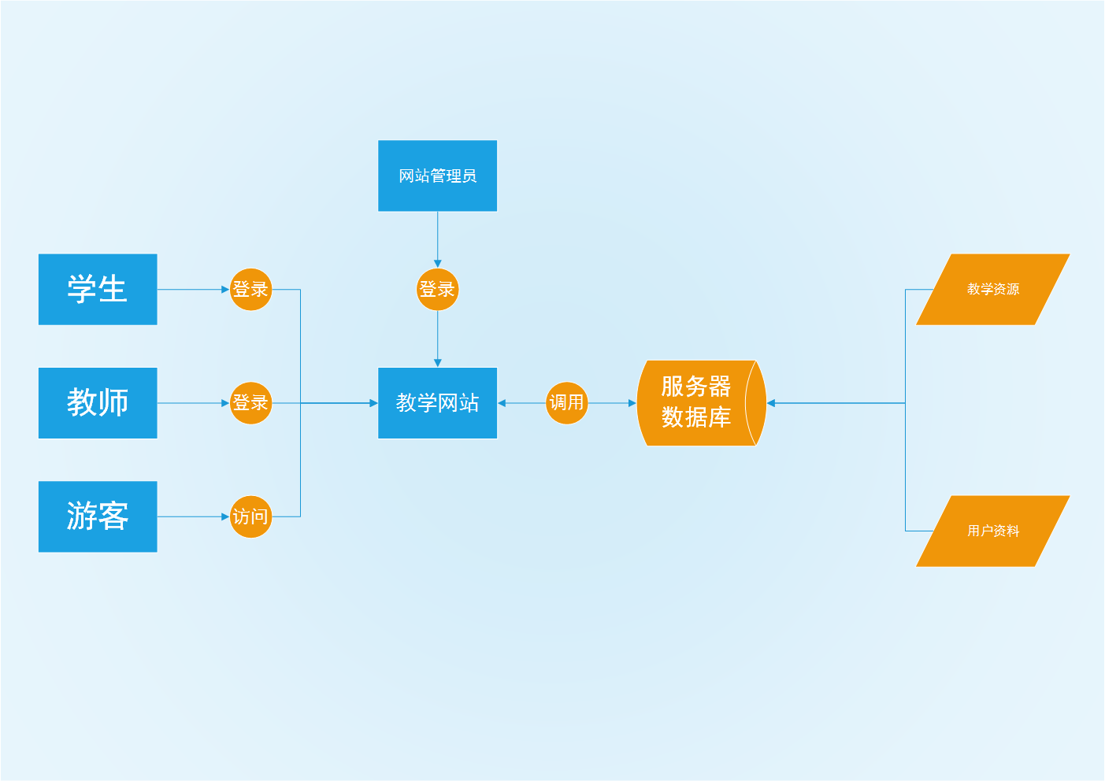

该系统分为4个用户，学生，教师，游客和网站管理员，每一个用户都有不同的权限。其中游客的权限最小，网站管理员的权限最大。除了游客之外，其他3类用户都需要通过用户名和密码来登录教学网站。
    - 对所建议的系统的说明
对建议系统，本团队采用面对对象编程语言来实现。后端服务器使用Java编程语言，以及MySQL数据库设计，软件前端使用HTML，CSS，和JavaScript脚本语言来开发。在界面设计上，尽可能考虑用户在使用过程中的交互；在数据库设计上，考虑用户对软件的使用权限以及数据的安全性；在程序的各个模块，尽量减少各个模块之间的联系，增强独立性，最终考虑的是软件的可维护性和可扩展性。
    - 数据流程和处理流程
网站在对用户类别进行分析之后，管理用户的权限。如果发生越界事件，则给予相应的提示，以下是不同用户访问本网站的不同方式：
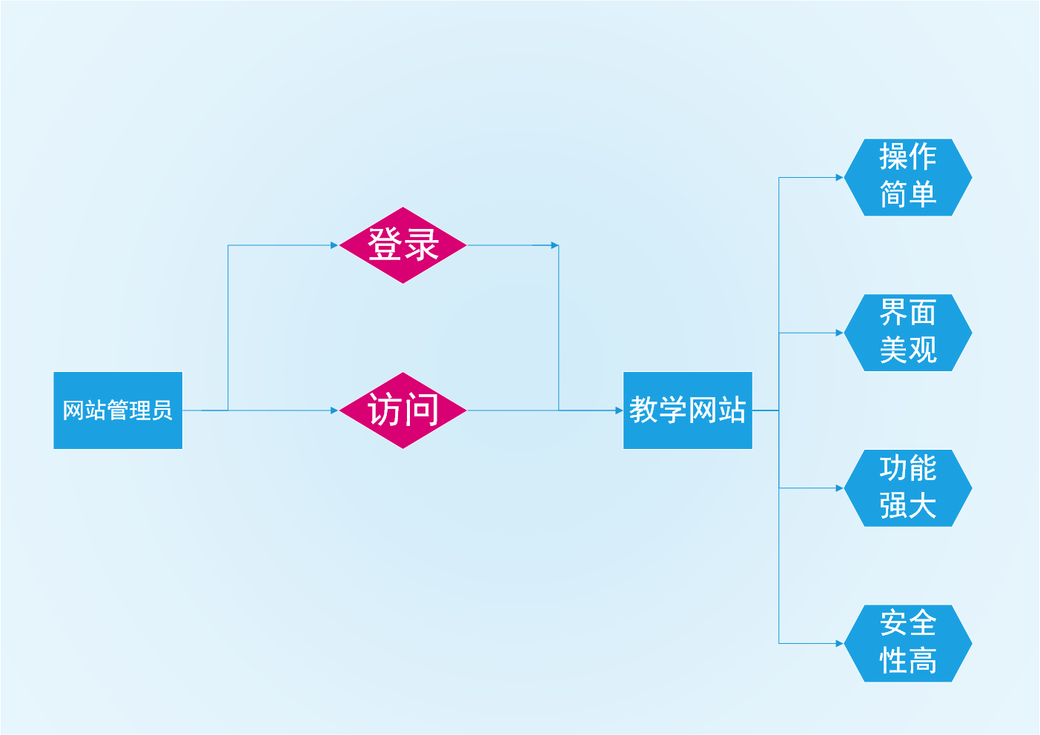
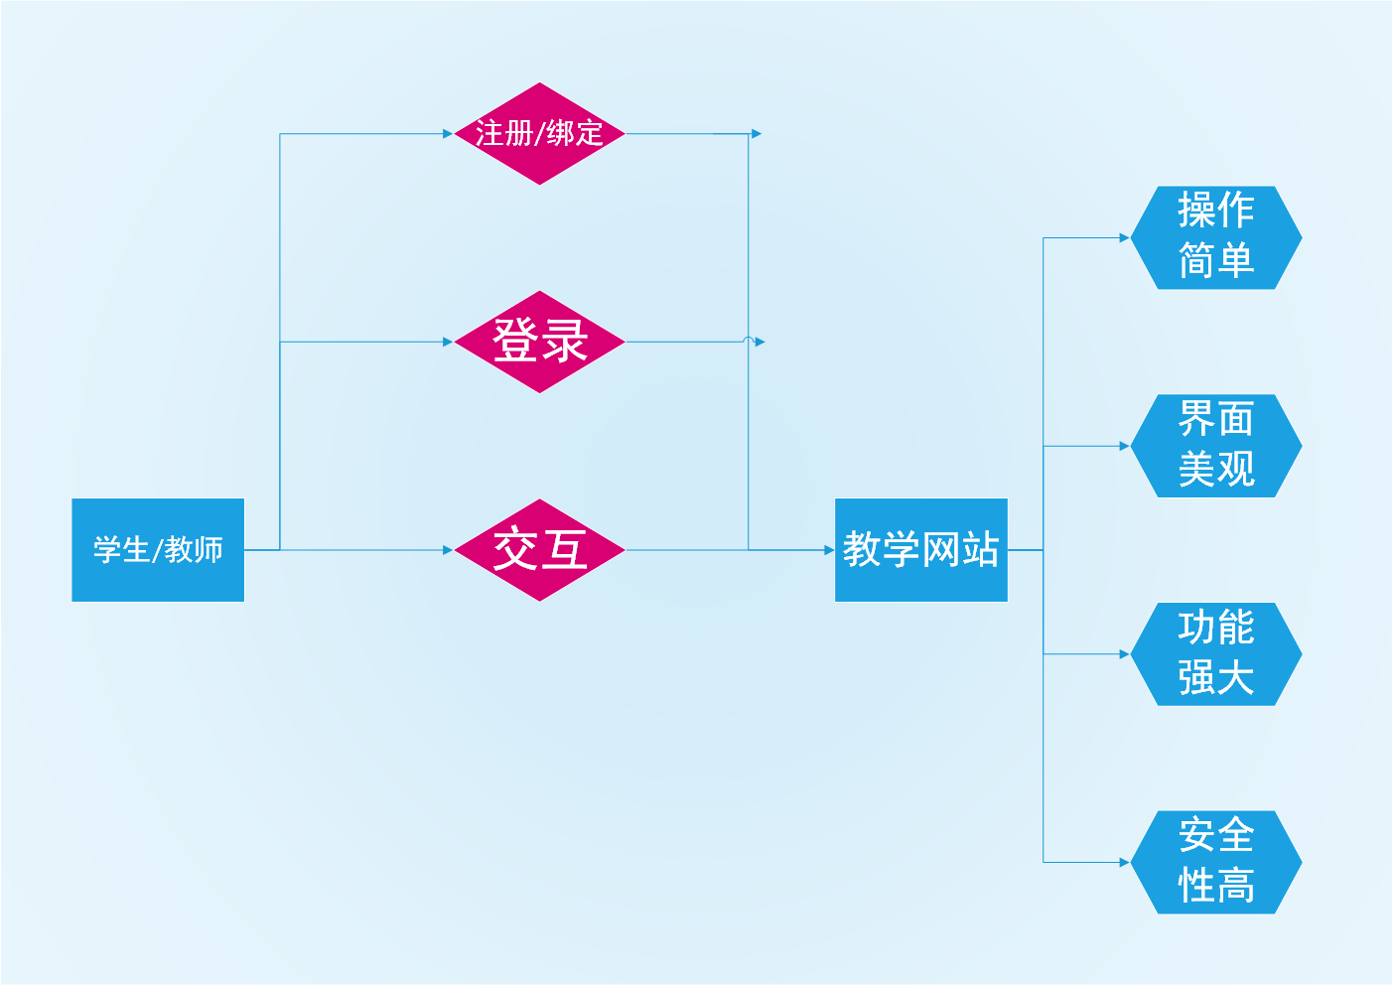
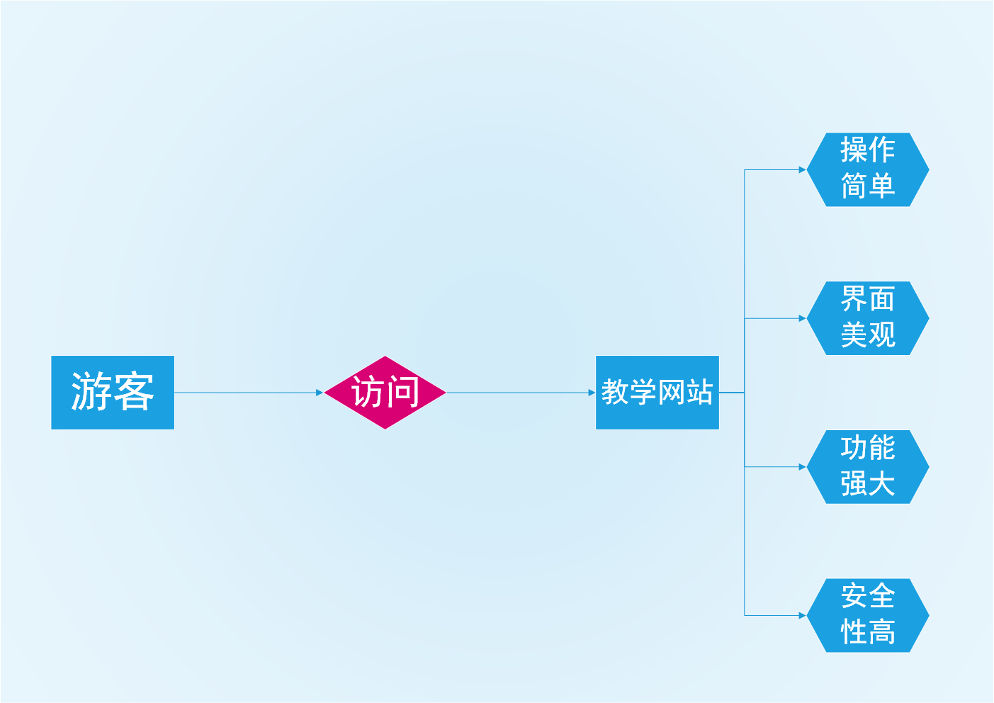

建议系统中，游客不需要登陆就可以访问网站，但是相应的无法下载网站的教学资料。学生和教师在第一次登录的时候需要进行注册或者通过绑定账号和学号（教工号）的方式进行注册，登录之后就可以进行上传和下载教学资源的目的了；管理员账号则无法通过注册获得，在系统开发过程中在数据库中写入网站管理员的账号，并由相应的网站管理员拥有。
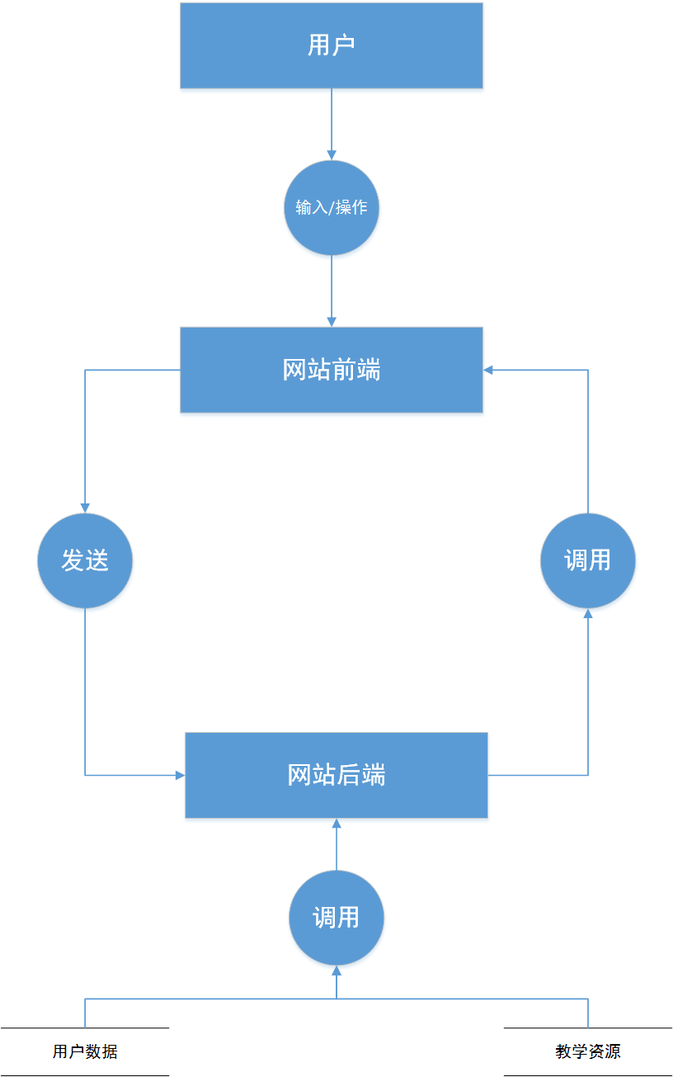
建议系统在数据流的处理上由用户端发起，用户在网站上进行操作，网页前端发送信息给服务器，服务器根据操作的请求，从数据库中取出数据进行处理或者发送的网页前端。
    - 与原系统的比较(若有原系统)

原有系统名称 | 系统优点 | 系统缺点
BB（Blackboard） | 直接与教务系统同步导入学生的所有课程；  提交作业系统功能完善； | 一门课当学期参加该课程的学生与老师可见；  功能繁杂，操作繁琐，导致教师不偏好使用；  缺少课程教学。
学堂在线 | 在传统MOOC的基础之上，增加了自主模式，任何学生随时都可以加入查看历史资料；  教学资源丰富，资金雄厚； | 作业管理板块的功能较弱。
计蒜客 | 循序渐进式的实践性教学模式； | 作业管理板块的功能较弱。

    - 影响(或要求)
21世纪是以网络的全面深入运用为特征的世纪。网络环境下的教育不仅是教育信息化的必然产物，也是教育改革发展的必然走向。通过因特网或其他数字化内容进行学习交流与教学的活动即网络化学习，可以充分利用现代信息技术所提供的、具有全新沟通机制与丰富资源的学习环境，实现一种全新的学习交流方式；这种学习交流方式将改变传统教学中教师的作用和师生之间的关系，从而根本改变教学结构和教育本质。
    - 设备
该建议系统对设备没有很大的要求，只要能使用浏览器访问页面就行。但是，因为访问的是网站，所以要求用户在使用的过程中连接到网络。
    - 软件
该网站是在目前流行的教学辅助网站下的进阶版本。是专门针对软件工程大学课程和教师的；又为学生之间提供交流平台的网站。这个网站作为一个开课的辅助工具，将有利于教师的教学和学生的学习；也为软件工程系列课程的成熟记录下足迹。
    - 开发
这次网站的开发过程是遵循RUP统一软件过程的标准，需要各个开发人员对RUP统一软件过程有深刻的理解。
    - 环境
软件的开发环境：

- TBD（服务器端开发）
- WebStorm （前端开发）
- Rational software architect （UML建模工具）
- MySQL （数据库）
- SourceTree （配置管理软件）
- Office Tools （文档编辑，工程管理等）
- Photoshop （图片处理软件）
    - 经费
一个系统的开发需要大量的经费。本次项目是教学课程项目，故没有经费来源，软件开发过程中的一切开销由开发小组内部人员承担。
    - 局限性
B/S架构系统的开发，有它固有的局限性：
- 个性化特点明显降低，无法实现具有个性化的功能要求
- 请求/响应模式带来性能问题
- 在速度和安全性上需要花费巨大的成本
- 功能弱化，难以实现传统模式下的特殊功能要求

- 法律可行性
本项目的服务器以及软件还有网站资源均项目委托者提供，其余软件均为开源或者正版软件的试用版，所以本项目在法律因素上并不存在侵犯版权等行为。并且本项目可能并不会涉及到盈利部分，所以出现法律问题的可能性较小。
软件和正版软件由项目委托者提供，其他主要使用资源等也由项目委托者提供。试用版，以及教育版，剩下网站资源由教师提供，我们不承担法律责任。

- 用户操作可行性（操作可行性）
该网站主要面对的用户大致可以分为三类：教师（在该网站有申请开课的用户），注册学生（在该网站没有申请开设任何课程的用户），游客（未登陆注册用户）。
项目开发的目标应是具有正常交互能力的网站，而上述三类人群都具有基本使用网站的能力，故本项目具有操作可行性。
- 项目干系人
积极干系人 | 提出者 | 联系方式 | 所在地 | 干系人对该项目是否提过有价值的意见或帮助
胡子阳 | 何圳青 | 15858260563 | 求真1-524 | TBD
陈哲凡 | 何圳青 | 13685752780 | 求真1-516 | TBD
吴苏琪 | 何圳青 | 15858272997 | 问源2-560 | 1、希望界面能让我看得懂 2、希望了解文件的上传下载的方式
徐洁岑 | 何圳青 | 15858266212 | 问源2-533 | 希望学生之间可以通过留言板互相答疑
何圳青 | 何圳青 | 18814851854 | 求真1-524 | TBD
杨枨 | 何圳青 | yangc@zucc.edu.cn | 理4系主任办公室 | TBD
侯宏仑 | 何圳青 | houhl@zucc.edu.cn | 理4-501 | 希望网站可以提供项目进度监控
郑楠 | 胡子阳 | 373578008（QQ） | 理4-507 | TBD
陈榆 | 胡子阳 | 15988809224 | 理4-507 | TBD
江展翔 | 胡子阳 | 1422892773（QQ） | 理4-507 | 希望对你们的项目某更详细的了解
软件工程15届学生群众 | 胡子阳 | 学生邮箱 | - | TBD
助教余倩 | 徐洁岑 | 15968117720 | 问源2-533 | 希望重视讨论版的内容
助教余欣汝 | 徐洁岑 | 31501359@stu.zucc.edu.cn | 问源2-533 | 希望可以有答疑模块，或可以问题留言，当然界面还是要简介，各种功能键可以很明确
助教朱天琦 | 徐洁岑 | ztq491537461q（微信） | 求真1-520 | 能有二次元画风
助教黄枭帅 | 徐洁岑 | 17774009251 | 求真1-510 | 想了解如何更高效的获取项目需求
陈董锴（用户） | 陈哲凡 | 2503341492(QQ) | 求真1-522 | TBD
吕莉（用户） | 陈哲凡 | 245480154(QQ) | 问源2-560 | TBD
金子舒童（用户） | 吴苏琪 | 845549442(QQ) | 问源2-533 | 希望界面赏心悦目
殷彦香（用户） | 吴苏琪 | y742093951(微信) | 问源2-533 | TBD
薛怡培（用户） | 吴苏琪 | 15858260352 | 问源2-533 | 若只有软件工程系列课程，是否范围过小，有一定的局限性，希望能逐步扩展开来。

- 项目功能点
功能点描述 | 提出人
主页上要有对软件工程系列课程的介绍以及对授课老师的介绍（教学计划，国际国内背景，选前需修课，教师科研成果，教学风格） | 教师
课件，模板，参考资料，优秀作业，教学视频，音频资料的下载。并且即使更新。学生通过账号下载，游客无法下载，只能在线浏览。 | 教师
需要由网站导航栏，用户网站指南。导航栏上提供链接，可以跳转到选课网以及其他有需要的网站上。（学院内网站相关主题网站） | 教师，学生
讨论社区 | 学生，老师
提供课件，教学视频等教学资料的下载功能。（包括历年试卷，电子教材，补课资料）并且下载速度要有保证（保证10人同时下载速度到达50kb/s） | 学生
可以查询或者查看一段时间内课程上面的课程文档和资源 | 学生
网站提供密码找回功能，通过提问方式。 | 学生
网站要有文章搜索功能。 | 学生
只能看到首页 | 游客

- 项目风险
  - 项目风险类别定义
风险类别 | 描述
技术风险 | 通常包括软件开发阶段人员的技术无法达到开发的要求，以及开发过程中，用户对技术的要求无法达到。
参与者风险 | 通常用户更改，开发人员的变更以及减少，开发人员请假生病以及课程繁忙等。
结构风险 | 通常包括系统结构的改变和人员配置的改变。
工具风险 | 通常包括开发过程中的工具无法达到开发的要求，以及工具的变更和出错情况。
任务风险 | 通常包括开发人员对任务分配的不平均，以及开发人员没有即使有效的完成自己的任务。
  - 项目风险概率和影响定义
参数 | 定性描述 | 进度 | 成本 | 质量 | 范围
概率 | 高 | 表示发生的可能性
概率 | 中
概率 | 低
影响 | 高 | 进度延期半个月以上 | 成本超支20% | 项目最终结果实际无法使用 | 每月重大变更大于3起
影响 | 中 | 进度延期一周以上 | 成本超支10%～20% | 质量降低到顾客不能接受的程度 | 每月重大变更大于2起
影响 | 低 | 进度延期三天以上一周以内 | 成本超支小于5% | 仅有要求极其严格的应用受到影响 | 每月变更大于5起

  - 项目风险状态定义
TBD
  - 风险评估
风险 | 优先级 | 影响程度 | 可能性等级
1. 成员因故请假 | 高 | 高 | 高
2. 项目成员不能实现项目 | 中 | 低 | 中
3. Git远端仓库崩溃 | 高 | 高 | 低
4. 与干系人联系邮件发送内容、格式错误 | 高 | 中 | 中
5. 项目文件结构不符合要求 | 高 | 中 | 低
6. 对接下来的计划和任务定义不够充分明确 | 高 | 高 | 高
7. 组内信息回复的实时性 | 中 | 中 | 中
8. 教学辅助网站开发经验不足 | 中 | 中 | 中
9. 成员空余时间有不确定性 | 高 | 高 | 高
10. 团队成员的能力（包括业务能力和技术能力）和素质，对项目的进展、项目的质量具有很大的影响 | 中 | 中 | 中
11. 团队成员是否能齐心协力为项目的共同目标服务 | 低 | 低 | 中
12. 管理工具、开发工具、测试工具等是否能及时到位、到位的工具版本是否符合项目要求 | 低 | 低 | 低
13. 对方法、工具和技术理解的不够 | 高 | 高 | 高
14. 界面原型不被用户认可 | 高 | 高 | 高
15. 组员生病请假或者其他方式离开工作岗位 | 中 | 高 | 低
16. 电脑硬件不稳定造成文档丢失 | 高 | 中 | 低
17. 组员考评不公平造成内部矛盾 | 中 | 低 | 高
18. 用户对界面原型有了天马行空的全新的提议 | 高 | 高 | 低
19. 远程仓库空间不足 | 高 | 高 | 高

  - 风险控制
风险 | 控制手段
1. 成员因故请假 | 1. 提前改变任务的分配，他人顶上
2. 项目成员不能实现项目 | 2. 制定培训计划
3. Git远端仓库崩溃 | 3. 及时发现，用本地版本去创建新的远端仓库
4. 与干系人联系邮件发送内容、格式错误 | 4. 提前Deadline发邮件，抄送组员，即使发现错误并修正
5. 项目文件结构不符合要求 | 5. 配置管理员修改文件结构
6. 对接下来的计划和任务定义不够充分明确 | 6. 找任务发布者（老师）明确任务，并制定一周的计划，每个组员都要有事可做
7. 组内信息回复的实时性 | 7. 组内QQ群的信息要经常看，也要记得回复
8. 教学辅助网站开发经验不足 | 8. 去找标杆
9. 成员空余时间有不确定性 | 9. 在开会说明接下来一周的行程，提前请假，安排工作表
10. 团队成员的能力（包括业务能力和技术能力）和素质，对项目的进展、项目的质量具有很大的影响 | 10. 在用人之前先选对人、开展有针对性的培训、将合适的人安排到合适的岗位上
11. 团队成员是否能齐心协力为项目的共同目标服务 | 11. 项目在建设之初项目经理就需要将项目目标、工作任务等和项目成员沟通清楚，采用公平、公正、公开的绩效考评制度
12. 管理工具、开发工具、测试工具等是否能及时到位、到位的工具版本是否符合项目要求 | 12. 在项目的启动阶段就落实好各项工具的来源或可能的替代工具，在这些工具需要使用之前（一般需要提前一个月左右）跟踪并落实工具的到位事宜
13. 对方法、工具和技术理解的不够,不熟悉工具环境 | 13. 每个人熟悉一种工具（①胡：project的熟悉与教学；②徐： 熟悉需求管理工具与教学；③吴： 熟悉Axure rp ；④何： 熟悉UML建模工具与教学；⑤陈：（git）
14. 界面原型不被用户认可 | 14. 采用快速的手工画图，让用户确认并签字或录音
15. 组员生病请假或者其他方式离开工作岗位 | 15. 设置替补人员
16. 电脑硬件不稳定造成文档丢失 | 16. 巧用GITHUB，qq,百度网盘等工具
17. 组员考评不公平造成内部矛盾 | 17. 加强共同，完善考评制度，以项目经理为中心
18. 用户对界面原型有了天马行空的全新的提议 | 18. 加强与技术人员的同步沟通，确认工作量与可行性
19. 远程仓库空间不足 | 19. 由陈哲凡开通会员扩大空间，资金由小组AA支付

- 其他与项目有关的问题
未来可能的变化。
- 注解
本章应包含有助于理解本文档的一般信息(例如原理)。本章应包含为理解本文档需要的术语和定义，所有缩略语和它们在文档中的含义的字母序列表。

- 可行性分析报告总结
- 在用户使用可行性上，我们针对不同的用户：教师、学生、游客有不同的功能分析，能够满足用户的需求。主要用户对象教师和学生都有足够使用网页的能力，在此基础上我们采用简单容易操作的界面相信用户的使用没有问题。
- 并且通过市场的预测分析，根据该网站的完成度和软件需求和项目管理课程的重要性可以推测该网站可以在上课期间可以达到稳定的浏览人数。
- 在经济可能性上，初期投资由项目经理和成员均摊，之后在稳定的浏览量的基础上可以通过广告来达到收益，通过计算的投资回收周期来计算可以在2年左右达到整体的盈利。
- 在技术可行性上，开发人员具备了前端开发人员2名，辅助前端开发人员3名，以及后端开发人员3名，版本控制人员1名，项目经理1名，均有一定独立完成开发的能力和相应的代码能力和相应的开发设备。
- 法律可行性上，本项目未涉及侵权、违法等相关行为。
综上所述：该项目是可行的。

- 附录
附录可用来提供那些为便于文档维护而单独出版的信息(例如图表、分类数据)。为便于处理附录可单独装订成册。附录应按字母顺序(A，B等)编排。

